Процедура эксплуатации Централизованного хранилища данных ПАО «Ростелеком»

(Редакция 1)

Москва
2025 г.

Содержание
1 Назначение 3
2 Общие положения 3
2.1 Область применения 3
2.2 Нормативные ссылки 3
2.3 Термины, определения и сокращения 3
3 Критические функции ЦХД 7
4 Классификация заявок пользователей 7
4.1 Порядок регистрации заявок 8
4.2 Статусы заявок в OTRS 9
4.3 Режим оказания поддержки пользователям 10
5 Управление инцидентами 10
5.1 Классификация инцидентов 10
5.1.1 Приоритет инцидентов 10
5.1.2 Сложность инцидентов 13
5.1.3 Изменение приоритета инцидентов 15
5.1.4 Механизм эскалации инцидентов 15
5.2 Устранение инцидента на данные 16
5.2.1 Время реакции и решения инцидента 16
5.2.2 Участники взаимодействия 17
5.2.3 Порядок устранения инцидента 19
5.3 Устранение инцидента на доступность 23
5.3.1 Время реакции и решения инцидента 23
5.3.2 Участники взаимодействия 23
5.3.3 Порядок устранения инцидента 24
6 Управление запросами на обслуживание 25
6.1 Приоритет запросов на обслуживание 26
6.2 Время реакции и решения запросов на обслуживание 26
6.3 Участники взаимодействия 27
6.4 Типовая схема взаимодействия участников решения запросов на обслуживание 28
6.5 Порядок решения запросов на обслуживание 29
6.5.1 Порядок решения запроса на предоставление базового доступа к Greenplum ЦХД 29
6.5.2 Порядок решения запроса на предоставление доступа к детальному слою ЦХД 29
7 Порядок выполнения регулярных работ 30
Приложение 1. Соответствие ролей (групп ТП) и подразделений 31

Назначение
Процедура эксплуатации Централизованного хранилища данных ПАО «Ростелеком» (далее — Процедура) устанавливает общие требования и сроки выполнения работ по функционированию внутренних служб технической поддержки пользователей Централизованного хранилища данных (далее — ЦХД, Система) и служб, ответственных за эксплуатацию и развитие ЦХД в ПАО «Ростелеком» (далее — Общество).
Процедура разработана в целях обеспечения качественной технической и организационной поддержки пользователей ЦХД и работоспособности ЦХД в целом.
Данная Процедура регламентирует:
- порядок оказания технической поддержки пользователям Системы;
- общие принципы функционирования внутренних служб ТП Системы;
- схемы эскалации и порядок устранения инцидентов при работе с Системой;
- порядок регистрации заявок пользователей и проведения работ в рамках устранения инцидентов и решения запросов на обслуживание;
- комплекс работ, регулярно выполняемых для обеспечения работоспособности ЦХД.
Процедура вступает в действие с момента её утверждения.

Общие положения

Область применения
Требования данной Процедуры распространяются на сотрудников Общества — пользователей ЦХД, а также на сотрудников, сопровождающих процесс эксплуатации ЦХД.
Применение данного документа в Обществе — «Для руководства».

Нормативные ссылки
В данной Процедуре использованы ссылки на следующие нормативные документы:
- Инструкция по делопроизводству в ПАО «Ростелеком»;
- Глоссарий терминов и определений ПАО «Ростелеком».

Термины, определения и сокращения
Для целей Процедуры в ней используются термины и сокращения, определённые в Глоссарии терминов и определений ПАО «Ростелеком», а также следующие:
Блокировка — механизм OTRS, с помощью которого Исполнитель Группы ТП изымает из очереди поступившую заявку, назначает себя исполнителем и в дальнейшем осуществляет работы по ней.
Большой объём данных — объём данных, который измеряется количеством данных, накопленных и хранимых в Системе из нескольких источников за период более года.
Влияние — показатель инцидента или запроса на обслуживание. Является составной частью суммарного показателя Приоритет. Показатель определяет, как быстро с момента своего появления инцидент/запрос на обслуживание окажет существенное влияние на бизнес. Значение показателя может быть изменено Исполнителем инцидента/запроса на обслуживание в OTRS.
Время реакции — промежуток времени от момента регистрации заявки и помещения её в очередь до момента её блокировки и взятия в работу Исполнителем.
Время решения — промежуток времени от момента взятия заявки в работу до момента выполнения работ по ней.
Группа ТП — объединение специалистов по принципу одной области деятельности и однотипности выполняемых работ по заявке. Группа ТП формируется из специалистов, ответственных за эксплуатацию либо развитие Системы. В состав группы входят:
- Координатор группы;
- Исполнители.
Дефект — неисправность Системы, выявленная любой из команд в процессе взаимодействия с Системами.
Запрос на обслуживание (тип заявки OTRS) — тип Запрос на обслуживание заявки OTRS. Данный тип преднастроен для услуг OTRS, оказание которых подразумевает решение запросов Пользователей на предоставление доступа к Системе и её компонентам.
Запрос на обслуживание (явление) — заявка Пользователя с запросом на предоставление доступа к Системе, не являющееся её сбоем.
Заявка — корректно оформленная заявка Пользователя, зарегистрированная в системе OTRS. Является объектом в OTRS. В зависимости от настройки услуги в OTRS может иметь один из следующих типов:
- тип Инцидент;
- тип Запрос на обслуживание.
Значительная потеря работоспособности Системы — аномальное состояние Системы, при котором Система не может выполнять одну и более критическую функцию, и/или инфраструктура которой функционирует в режиме деградации производительности (т.е. время выполнения операций увеличено), и/или при котором произошёл сбой наполнения Системы данными как минимум по одному источнику.
Инцидент (тип заявки OTRS) — тип Инцидент заявки OTRS. Данный тип преднастроен для услуг OTRS, оказание которых подразумевает процесс устранения инцидента.
Инцидент (явление) — нештатная ситуация в Системе, которая привела или может привести к неработоспособности или снижению качества предоставления услуг.
Исполнитель — роль специалиста, назначенного на устранение инцидентов, направленных ему в процессе маршрутизации, переназначения или эскалации, или предоставление обслуживания по соответствующему запросу.
Координатор группы — роль специалиста подразделения, назначенного для организации работ и определения исполнителей работ в своей Группе ТП.
Критичность — показатель инцидента или запроса на обслуживание. Является составной частью суммарного показателя Приоритет. Показатель определяет степень отклонения от нормального уровня предоставления услуги, выражающаяся в количестве пользователей или бизнес-процессов, подвергшихся воздействию инцидента/запроса на обслуживание. Значение показателя является фиксированным для каждой услуги в OTRS и не подлежит редактированию.
Небольшой объём данных — объём данных, который измеряется количеством данных, накопленных и хранимых из одного источника за период менее месяца.
Общество — публичное акционерное общество «Ростелеком».
Объём данных — количество данных, хранимых в Системе и доступных для анализа. Объём данных классифицируется по следующим категориям:
- Большой объём данных;
- Средний объём данных;
- Небольшой объём данных.
Ответственный группы/направления — специалист Группы ТП, ответственный за выполнение работ по решению инцидента/дефекта на данные по направлению группы ТП, назначает исполнителя.
Очередь — объект OTRS, который является логическим местом размещения необработанных и не взятых в работу (незаблокированных) заявок. После блокировки Исполнителем Группы ТП заявка исключается из очереди. Очередь может просматривать и работать с ней только одна (или несколько) назначенная на неё Группа ТП.
Переназначение — передача инцидента/дефекта на более высокий уровень Службы технической поддержки при невозможности его решения на текущем уровне.
Полная потеря работоспособности Системы — аномальное состояние Системы, при котором она потеряла способность выполнять все критические функции, и/или инфраструктура которой функционирует в аварийном режиме (т.е. происходит полная остановка Системы и невозможность её перезапуска), и/или при котором произошёл сбой наполнения информацией (т.е. данные по всем источникам повреждены).
Пользователь — лицо, которое обнаруживает сбой Системы или проблему с данными в ходе своей текущей деятельности или с использованием средств мониторинга; испытывает необходимость в получении доступа к Системе. В конечном итоге является потребителем результата выполненных работ по заявке.
Портал HelpMe — веб-портал, который предназначен для взаимодействия Пользователя с системой OTRS в части регистрации заявок, отправки запрошенной информации, отслеживания статуса направленных заявок, получения решения по заявкам и подтверждения их выполнения (https://helpme.rt.ru).
Приоритет — суммарный показатель инцидента или запроса на обслуживание. Расчёт показателя производится на основе значений показателей Критичность и Влияние. Показатель определяет плановые сроки решения инцидента/запроса на обслуживание (в зависимости от своего значения (Наивысший, Высокий, Средний, Нормальный)).
Проблема — неизвестная причина одного или более инцидентов.
Работоспособность Системы — состояние Системы, при котором она сохраняет способность выполнять свои критические функции, инфраструктура которой функционирует в штатном режиме в установленных пределах значений показателей, а также при котором она обеспечивается бесперебойным наполнением полной и непротиворечивой информацией из источников. Данное состояние является нормальным состоянием Системы. Помимо нормального состояния Система может иметь следующие аномальные состояния:
- Полная потеря работоспособности Системы;
- Значительная потеря работоспособности Системы;
- Частичная потеря работоспособности Системы.
Система-источник — техническая ИТ-система, комплекс, платформа, предоставляющая данные в ЦХД согласно установленному регламенту. Таковыми системами могут являться системы АСР, BSS, OSS, ERP и другие.
Сложность — показатель инцидента на данные, на основе которого (в комплексе с показателем Приоритет) определяются плановые сроки решения инцидента на данные (в зависимости от значения (Сложная, Средняя, Простая)).
Слой DDS — целевой слой ЦХД. Содержит нормализованные детальные данные, приведённые к единым аналитикам. Располагается в реляционной части хранилища.
Согласующий — лицо, которое участвует в процедуре согласования заявки.
Средний объём данных — объём данных, измеряемый количеством данных, накопленных и хранимых в Системе из одного источника за период более месяца.
Услуга — преднастроенный алгоритм заявки, который Пользователь выбирает в HelpMe и по которому регистрирует заявку для получения конкретного результата оказания услуг технической поддержкой. Является объектом OTRS.
Централизованное хранилище данных (ЦХД) — единая корпоративная система, предназначенная для обработки и хранения данных из различных систем-источников для потребностей ПАО «Ростелеком».
Частичная потеря работоспособности Системы — аномальное состояние Системы, при котором Система выполняет все критические функции, и инфраструктура которой работает в штатном режиме, но один пользователь испытывает трудности с доступом к Системе, и/или произошло неполное или некорректное наполнение Системы по одному источнику.
Эскалация — механизм привлечения внимания к инциденту, ход которого не устраивает Пользователя или характеристики которого изменились (требуются новые сроки, масштаб инцидента увеличился и прочее). Чтобы воспользоваться механизмом эскалации, Пользователь должен предоставить весомую причину. Механизм эскалации направлен на то, чтобы разработать план устранения эскалированного инцидента с новыми характеристиками в необходимые сроки.
2-я линия технической поддержки (2ЛТП) — являются владельцами заявок. В обязанности линии входит первичный анализ заявок, их решение, направление выработанного решения Пользователю, а случае невозможности решения собственными силами, то переназначение заявки на 3ЛТП.
3-я линия технической поддержки (3ЛТП) — представляет собой множество групп, объединённых по принципу одной области деятельности и являющихся экспертами в своей области. Решает заявки, переназначенные от 2ЛТП, и направляет ей решение.
4-я линия технической поддержки (4ЛТП) — представляет собой стороннюю организацию, которая устраняет инцидент/дефект, переназначенный с 3ЛТП, в рамках договора на техподдержку.
Airflow — ETL-инструмент для создания, выполнения, мониторинга и оркестровки потоков операций по обработке данных. Является компонентом ЦХД,
Greenplum — реляционная СУБД с массово-параллельной архитектурой. Является компонентом ЦХД.
Jira — система, которая предназначена для регистрации и обработки задач/подзадач (доступна по адресу https://ihelp.rt.ru/).
OTRS — система автоматизации работы службы поддержки пользователей Компании, предназначенная для регистрации и обработки заявок (https://otrs.rt.ru/). Предназначена для работы сотрудников служб ТП.
Postgres — объектно-реляционная СУБД. Является компонентом ЦХД.
КЦ — Корпоративный центр.
СИ — система-источник.
ТП — техническая поддержка.
Филиал ОЦО — Филиал Общий центр обслуживания.

Критические функции ЦХД
ЦХД выполняет следующие критические функции:
- Загрузка и трансформация данных систем-источников в ядровый слой DDS в соответствии с регламентом либо с допустимой задержкой (информация содержится в п. 7);
- Трансформация загруженных данных по дальнейшим слоям (ADS, DM).

Классификация заявок пользователей
Поддержка Пользователей Системы осуществляется по следующим типам услуг:
- Инцидент — заявка по любому событию, которое не является частью стандартного функционирования Системы, согласно функционально-техническим возможностям, указанным в технической документации на Систему;
- Запрос на обслуживание — запрос от Пользователя на поддержку, на предоставление доступа к различным компонентам Системы, не являющийся сбоем Системы.
К типу Инцидент относятся следующие виды услуг в OTRS:
- ЦХД: Поддержка пользователей и инциденты по данным — консультации по работе с Системой, решение проблем, связанных с качеством данных (неполнота, неточность, несоответствие данных ожидаемым), решение системно-технических проблем, связанных с функционированием Системы в целом и отдельных её компонентов;
- ЦХД: Инцидент на доступность БД и приложений — решение проблем доступности БД, BI-инструментов и прочих компонентов Системы.
К типу Запрос на обслуживание относятся следующие виды услуг в OTRS:
- ЦХД: Предоставление базового доступа к ЦХД — управление базовым доступом к данным Greenplum ЦХД (за исключением биллинговых данных и данных систем R12 и Hyperion);
- ЦХД: Предоставление доступа к детальному слою данных ЦХД — управление доступом к детальному слою данных Greenplum ЦХД (включая биллинговые данные и данные систем R12 и Hyperion).

Порядок регистрации заявок
Каналом для регистрации Пользователем заявок является портал HelpMe.
Для регистрации заявки Пользователь выбирает услугу HelpMe, которая подходит по сути проблемы или запроса Пользователя.
На форме заявки Пользователь указывает следующую информацию:
- заполняет все обязательные поля заявки (данные полей могут различаться в зависимости от того, какую услугу выбрал Пользователь);
- в поле описания предоставляет полное описание возникшей проблемы или запроса на предоставление доступа для того, чтобы Служба технической поддержки могла однозначно идентифицировать суть заявки и приступить к её решению;
- прикладывает к заявке визуализацию, которая сможет наглядно объяснить суть заявки (скриншот);
- по возможности указывает массовость проблемы, т.е. проблему испытывает только Пользователь, направивший заявку, или кто-то ещё.
После заполнения формы заявки и её отправки в ТП заявка регистрируется в системе OTRS и направляется на решение. Заявки, связанные с предоставлением доступа к Системе, сначала направляются на согласование, и только после успешного прохождения этапа согласования они направляются на решение.
По факту регистрации заявки ей присваивается уникальный идентификатор, который необходим для отслеживания движения заявки Пользователем и взаимодействия ТП.
Пользователь Системы, обратившийся в Службу технической поддержки, может отследить ход выполнения своей заявки на портале HelpMe.

Статусы заявок в OTRS
Статусы заявок определяют жизненный цикл заявки с момента её создания до момента закрытия.
Статусная модель заявок в OTRS представлена в Таблице № 1.
Таблица № 1
Статусы заявок
№ п/п | Статус | Описание
1 | Зарегистрирована | Заявка зарегистрирована.
2 | В работе | Заявка принята в работу, находится в обработке.
3 | Отзыв клиентом | Пользователь, который зарегистрировал заявку, отозвал её по каким-либо причинам.
4 | Выполнена | Исполнитель группы выполнил работы по заявке и предоставил Пользователю решение.
5 | Ожидание клиента | Статус устанавливается в следующих случаях:  - Исполнитель группы направил Пользователю запрос дополнительной информации для продолжения выполнения работ по заявке. Заявка находится на стороне Пользователя, он ещё не предоставил дополнительную информацию;  - Исполнитель направил решение по заявке Пользователю, Пользователь тестирует предоставленное Исполнителем решение на работоспособность.
6 | Отклонена | Исполнитель группы или Согласующий отклонили заявку по каким-либо причинам.
7 | Возврат в работу | Пользователь вернул на доработку решение по заявке, т.к. посчитал его неработоспособным.
8 | Закрыта | Исполнитель выполнил работы по заявке, Пользователь подтвердил работоспособность решения.  Статус является конечным и свидетельствует об успешном выполнении работ по заявке.
9 | На согласовании | В рамках выполнения работ по заявке требуется этап согласования, поэтому статус устанавливается в том случае, когда был создан и направлен на согласование Запрос на согласование (автоматически системой или вручную Исполнителем).

Режим оказания поддержки пользователям
Служба технической поддержки оказывает услуги в режиме 8х5 — пять рабочих дней в неделю за исключением выходных и праздничных дней с 09:00 до 18:00 МСК.

Управление инцидентами
Процесс управления инцидентами — уменьшение или исключение отрицательного воздействия (потенциальных) нарушений в работе Системы.

Классификация инцидентов

Приоритет инцидентов
Инциденты классифицируются по значению показателя Приоритет.
Приоритет — суммарный показатель инцидента, расчёт которого производится на основе значений следующих показателей, которые устанавливаются в OTRS при регистрации заявки:
- Критичность — определяет степень отклонения от нормального уровня предоставления услуги, выражающаяся в количестве пользователей или бизнес-процессов, подвергшихся воздействию запроса на обслуживание.
Значение показателя является фиксированным для каждой услуги OTRS и не подлежит редактированию.
Степень критичности инцидента определяется по следующей шкале: Наивысшая, Высокая, Средняя, Нормальная;
- Влияние — определяет, как быстро с момента своего появления инцидент окажет существенное влияние на бизнес.
Значение показателя может быть изменено Исполнителем Группы эксплуатации систем управления данными (2ЛТП) в OTRS. Значение показателя Влияние используется для изменения совокупного показателя Приоритет, если его необходимо повысить или понизить по каким-либо обоснованным поводам.
Влияние инцидента определяется по следующей шкале: Наивысшее, Высокое, Среднее, Нормальное.
Допускается изменение Приоритета инцидента. Описание процесса и причин изменения представлено в п. 5.1.3.
Приоритет инцидентов, перечень которых представлен в п. 4, определяется по характеристикам, представленным в Таблице № 2.
Таблица № 2
Определение приоритета инцидента
Приоритет | Описание | Критерии по определению приоритета
1 – Наивысший | Критическая неисправность. Инцидент влечёт за собой остановку или полную потерю работоспособности Системы. Становятся недоступными основные функции Системы. | Инцидент влечёт за собой остановку или полную потерю работоспособности Системы.  Инциденты обычно имеют одну или несколько из нижеперечисленных характеристик:  - произошло повреждение данных по всем системам-источникам;  - недоступны все критические функции Системы (перечислены в п. 3);  - Система аварийно останавливается и не может начать штатно функционировать после перезапуска.
2 – Высокий | Серьёзная неисправность. Ошибка функциональности, которая влечёт за собой значительную потерю работоспособности Системы, при этом сохраняется работоспособность в ограниченном объёме. | Инцидент является массовым и влечёт за собой значительную потерю работоспособности Системы.  Инциденты обычно имеют одну или несколько из нижеперечисленных характеристик:  - одна или более критическая функция Системы становится недоступной и отсутствуют данные по хотя бы одной СИ, и нет применимого обходного пути решения, однако, Система сохраняет работоспособность в ограниченном объёме;  - деградация производительности Системы в части увеличения времени выполнения основных операций.
3 – Средний | Некритичная неисправность. Ошибка функциональности, не критично влияющая на бизнес-процесс. | Инцидент влечёт за собой остановку, полную или частичную потерю работоспособности одной из витрин или отчёта Системы.  Инциденты обычно имеют одну или несколько из нижеперечисленных характеристик:  - произошло частичное отсутствие или некорректность данных по одной из систем-источников;  - существует неудобство в работе с Системой или возникли ошибки, которые провоцируют необходимость использовать альтернативные или обходные пути решения;  - возникла проблема с доступом у отдельных Пользователей, не носящая массовый характер;  - Пользователю требуется консультация по работе в Системе по вопросам, препятствующим исполнению его должностных обязанностей.
4 – Нормальный | Незначительные неисправности. Проблема не подпадает ни под одну из перечисленных выше. | Инцидент не влечёт потери работоспособности Системы.  Инциденты обычно имеют одну или несколько из нижеперечисленных характеристик:  - расхождения данных в отчётах с данными из других источников;  - аномальное изменение данных в отчётах;  - возникновение ошибок в функциональности Системы, не приводящие к нарушению построения отчётов и проведения анализа при наличии обходного решения;  - возникновение ошибок в функциональности Системы, локализованные у отдельных Пользователей, не носящие массовый характер;  - запрос документации или консультации по работе Системы;  - незначительная ошибка или неудобство, ошибка в документации и прочие проблемы, которые не препятствуют проведению операций в Системе.

Сложность инцидентов
Для инцидентов, зарегистрированных по услуге OTRS ЦХД: Поддержка пользователей и инциденты по данным, дополнительно определяется показатель Сложность инцидента.
Значение Сложности для каждого зарегистрированного инцидента определяет Исполнитель Группы эксплуатации систем управления данными (2ЛТП) после его анализа. Если требуется изменение значения Сложности в виду некорректной оценки объёма работ, Исполнитель устанавливает новое значение и уведомляет об этом Пользователя. Сложность инцидента определяется по характеристикам, представленным в Таблице № 3.
Таблица № 3
Определение сложности инцидента на данные
Сложность | Описание | Критерии по определению сложности
1 – Сложная | Услуги охватывают несколько систем-источников на большую историческую глубину, больше года. | Услуги охватывают большой объём данных и технически не могут быть оказаны оперативно.  Услуги обычно имеют одну или несколько из нижеперечисленных характеристик:  - требуется полное восстановление из бэкапа одной или нескольких схем или таблиц нескольких систем-источников;  - требуется выгрузка истории по нескольким системам-источникам или за период более года или объёмом более 10 млн. записей;  - требуется пересчёт ежемесячных отчётов более чем за год или ежедневных отчётов более чем за месяц;  - анализ данных по нескольким СИ, витринам, отчётам за периоды более месяца, сверки данных с другими системами.
2 – Средняя | Услуги охватывают одну систему-источник на среднюю историческую глубину, больше месяца. | Услуги охватывают средний объём данных, технически не могут быть оказаны оперативно и не подпадают под критерии уровня 1 – Сложная.  Услуги обычно имеют одну или несколько из нижеперечисленных характеристик:  - требуется восстановление из бэкапа одной или нескольких таблиц по одной СИ;  - требуется выгрузка истории по одной СИ или за период более месяца или объёмом до 10 млн. записей;  - требуется пересчёт ежемесячных отчётов более чем за месяц или ежедневных отчётов более чем за неделю;  - анализ данных по одной СИ, витрине, отчёту за период не более месяца.
3 – Простая | Услуги охватывают небольшой объём данных, либо не требуют манипуляций с данными. | Услуги охватывают небольшой объём данных, могут быть оказаны оперативно и не подпадают под критерии уровня 2 – Средняя.  Услуги обычно имеют одну или несколько из нижеперечисленных характеристик:  - консультации по работе с Системой;  - требуется выгрузка истории по нескольким таблицам одной СИ за период менее месяца или объёмом менее 100 тыс. записей;  - требуется пересчёт ежемесячного отчёта за месяц или ежедневных отчётов меньше чем за неделю;  - анализ данных по одной таблице или записи.

Изменение приоритета инцидентов
Приоритет инцидента может быть понижен или повышен после его анализа Исполнителем Группы эксплуатации систем управления данными (2ЛТП) по согласованию с Пользователем/Заказчиком с получением подтверждения по e-mail.
В процессе работы над инцидентом в случае снятия остроты проблемы Исполнитель может понизить приоритет инцидента по согласованию с Заказчиком/Пользователем.
Заказчик также имеет возможность изменять приоритет инцидента в соответствии с критериями (п. 5.1.1), если выясняется, что масштаб проблемы не соответствует изначально выбранному приоритету.
Приоритет меняется в заявке в OTRS с помощью показателя Влияние.

Механизм эскалации инцидентов
Эскалация инициируется Пользователем в следующих случаях:
- если по заявке не было предпринято никаких действий, видимых для Пользователя, и осталось менее 25% времени решения инцидента;
- если Пользователем были выявлены новые существенные обстоятельства по зарегистрированному инциденту (было выявлено изменение объёма или другой характеристики инцидента или необходимость изменения сроков решения проблемы), которые оказывают влияние на бизнес.
В этих случаях Пользователь размещает запрос на эскалацию в своей заявке в OTRS и дополняет его детальным обоснованием.
В случае если запрос на эскалацию и его обоснование является весомым, Координатор Группы эксплуатации систем управления данными (2ЛТП) разрабатывает план дальнейших действий для устранения причины эскалации, в рамках которого может предпринимать следующие способы урегулирования:
- произвести изменение приоритета инцидента (в соответствии с п. 5.1.3);
- привлечь дополнительных Исполнителей своей Группы к решению инцидента;
- если Исполнитель эскалированного инцидента на момент эскалации работал над устранением иного инцидента, то вернуть данного Исполнителя на решение эскалированного инцидента;
- иные способы.
Координатор согласовывает выработанный план с Заказчиком по e-mail, а затем оповещает о предпринимаемых действиях Пользователя в заявке OTRS.
После согласования плана Группа приступает к его реализации.
Если действия по выработанному плану не привели к устранению инцидента в плановые сроки, то инцидент устраняется в фактические сроки с последующим наложением штрафа.

Устранение инцидента на данные
ЦХД: Поддержка пользователей и инциденты по данным — услуга OTRS, в рамках которой устраняется инцидент на данные, в т.ч. оказываются консультации по работе с ЦХД, решаются проблемы, связанные с качеством данных (неполнота, неточность, несоответствие данных ожидаемым), решаются системно-технические проблемы, связанные с функционированием ЦХД в целом и отдельных её компонентов.

Время реакции и решения инцидента
Время реакции и время решения инцидента определяются по параметру Приоритет.
Время решения заявки для 2ЛТП в зависимости от приоритета и сложности указано в Таблице № 4.
Таблица № 4
Время решения инцидента на данные 2ЛТП
Сложность | Приоритет
Сложность | 1 – Наивысший | 2 – Высокий | 3 – Средний | 4 – Низкий
1 – Сложная | 4 рабочих дня | 30 рабочих дней | 40 рабочих дней | 60 рабочих дней
2 – Средняя | 2 рабочих дня | 10 рабочих дней | 20 рабочих дней | 30 рабочих дней
3 – Простая | 8 рабочих часов | 2 рабочих дня | 10 рабочих дней | 15 рабочих дней

Время решения 2ЛТП не включает в себя:
- время ожидания предоставления дополнительной информации Пользователем по запросу 2ЛТП;
- время, необходимое ТП СИ для предоставления решения в случае переназначения с 2ЛТП;
- время, необходимое 3ЛТП для предоставления решения в случае переназначения с 2ЛТП.
Время реакции и решения заявки для 3ЛТП в зависимости от приоритета указано в Таблице № 5.
Таблица № 5
Время реакции и решения инцидента на данные 3ЛТП
Приоритет | Время реакции | Предоставление временного решения | Полное решение проблемы
1 – Наивысший | 2 рабочих дня | 3 рабочих дня | 15 рабочих дней
2 – Высокий | 2 рабочих дня | 5 рабочих дней | 20 рабочих дней
3 – Средний | 2 рабочих дня | 10 рабочих дней | 30 рабочих дней
4 – Низкий | 2 рабочих дня | 15 рабочих дней | 40 рабочих дней

Время решения 3ЛТП не включает в себя:
- время ожидания предоставления дополнительной информации 2ЛТП по запросу 3ЛТП;
- время, необходимое 4ЛТП для предоставления решения в случае переназначения с 3ЛТП;
- для инцидентов 3ЛТП ФЭБ, B2B, БТИ, B2O и B2C: время на решение задач с более высоким приоритетом, при явном подтверждении приоритетов от Заказчика.

Участники взаимодействия
Перечень ролей участников взаимодействия при устранении инцидента на данные содержится в Таблице № 6. Соответствие ролей и структурных подразделений ПАО «Ростелеком» и детальный перечень групп ТП содержится в Приложении № 1.
Таблица № 6
Участники взаимодействия при устранении инцидента на данные
№ п/п | Роль | Функциональные обязанности
1 | Пользователь Системы | - регистрирует заявку на портале HelpMe по услуге ЦХД: Поддержка пользователей и инциденты по данным;  - в случае необходимости предоставляет уточняющую информацию по заявке;  - получает решение по инциденту и подтверждает его, либо выявляет и направляет дополнительные требования к инциденту.
2 | Группа эксплуатации систем управления данными (2ЛТП) | - осуществляет анализ и устранение инцидента на данные, а в случае невозможности решения инцидента передаёт его на группы 3ЛТП;  - уточняет недостающую информацию у Пользователя в случае необходимости;  - может менять показатель Влияние для изменения Приоритета инцидента (в соответствии с п. 5.1.3) и Сложность в виду некорректного расчёта объёма работ;  - предоставляет Пользователю решение по инциденту, выработанное своими силами или на уровне привлечённых групп 3ЛТП;  - осуществляет мониторинг сроков загрузки основных объектов ЦХД, регистрацию инцидентов на массовые нарушения сроков, анализ и устранение инцидента на нарушение сроков, а в случае невозможности решения инцидента передаёт его на группы 3ЛТП.
3 | Группы направлений (3ЛТП)  * Конкретная группа определяется в соответствии с тем, к какому направлению или выявленной проблеме соответствует инцидент. Детальный перечень групп ТП содержится в Приложении № 1 | - принимает переназначенный инцидент и устраняет его;  - предоставляет решение по инциденту Группе эксплуатации систем управления данными (2ЛТП);  - в случае необходимости запрашивает дополнительные данные по инциденту.

Порядок устранения инцидента
Решение инцидента по услуге ЦХД: Поддержка пользователей и инциденты по данным происходит в следующем порядке.
- В случае обнаружения проблем, возникающих в процессе работы с Системой, а именно:
- сбой Системы в целом или отдельных её компонентов;
- проблемы качества данных (неполнота, неточность, несоответствие данных ожидаемым);
- получение консультации;
- прочие возникшие системно-технические проблемы,
Пользователь, для устранения инцидента, направляет заявку по услуге ЦХД: Поддержка пользователей и инциденты по данным, где указывает название, тип ошибки, выбирает МРФ, а также максимально точно описывает содержание возникшей у него проблемы.
Заявка направляется и регистрируется Пользователем через портал HelpMe. Заявка направляется Пользователем в соответствии с п. 4.1.
На основе зарегистрированной заявки автоматически формируется объект OTRS Инцидент, который направляется на Группу эксплуатации систем управления данными (2ЛТП).
- Зарегистрированная заявка попадает в очередь на обработку.
Координатор группы назначает Исполнителя для выполнения работ по заявке.
Исполнитель анализирует заявку на предмет корректности и полноты предоставленной Пользователем информации и берёт её в работу, происходит фиксация времени взятия заявки в работу и рассчитываются сроки планового времени решения.
- В рамках решения заявленного инцидента Исполнитель Группы эксплуатации систем управления данными (2ЛТП) регистрирует заявку в Jira в проекте DHSUP, затем проводит первичный анализ, осуществляет оценку сложности и назначает приоритет.
Группа эксплуатации систем управления данными (2ЛТП) выполняет необходимые от неё действия, и если устраняет инцидент, то сформированное решение размещается в задаче и предоставляется Пользователю в заявке.
- В случае необходимости переназначения, Исполнитель Группы эксплуатации систем управления данными (2ЛТП) оповещает Пользователя о переназначении его заявки на 3ЛТП.
Устранение инцидента осуществляется в системе Jira с привлечением групп 3ЛТП.
При регистрации переназначенного инцидента или дефекта в Jira Исполнитель Группы эксплуатации систем управления данными (2ЛТП):
- выявляет эпик в Jira в проекте DWSUP, который соответствует необходимому направлению или выявленной проблеме;
- в выявленном эпике регистрирует новую задачу на Руководителя проекта, к задаче прикладывает информацию об инциденте/дефекте;
- в зарегистрированной задаче создаёт стартовую подзадачу на Ответственного группы/направления 3ЛТП.
- На этапе переназначения Ответственный группы/направления 3ЛТП проводит первичный анализ приложенной к задаче в Jira информации об инциденте/дефекте.
После проведённого первичного анализа Ответственный назначает Исполнителя из своей группы для выполнения работ по устранению инцидента/дефекта. Для этого он переназначает на Исполнителя подзадачу в Jira.
Если Ответственный выявляет, что инцидент/дефект может быть решён только на 4ЛТП или внешними исполнителями, обслуживающими внешние системы, то запускается процесс Решение инцидента на 4ЛТП.
- Назначенный Исполнитель группы/направления 3ЛТП берёт подзадачу в работу и определяет полноту предоставленной по задаче информации. Если предоставленная информация является полной, то Исполнитель определяет плановый срок устранения инцидента/дефекта и фиксирует его в подзадаче Jira.
При получении решения своими силами, для полного устранения инцидента/дефекта, выработки временного решения, Исполнитель группы/направления 3ЛТП оформляет решение своей части выполненных работ.
- После оформления решения по инциденту/дефекту (в т.ч. временного решения) осуществляется подготовка патча, включающая следующие шаги:
- Исполнитель группы/направления 3ЛТП подготавливает патч и размещает его в SVN;
- Исполнитель создаёт подзадачу на установку патча в созданной ранее задаче и назначает созданную подзадачу на Ответственного Группы Общего направления (3ЛТП). К подзадаче он прикладывает ссылку на патч и его описание, эксплуатационную документацию (в случае изменений в процессах, описанных в ней);
- Ответственный группы/направления 3ЛТП, Исполнители которой выработали решение по инциденту/дефекту, запрашивает в комментарии к подзадаче согласование на установку патча со стороны Исполнителя эксплуатации систем управления данными (2ЛТП), который являлся инициатором переназначения инцидента или регистрации дефекта (автора задачи).
Если Исполнитель эксплуатации систем управления данными (2ЛТП) успешно согласовал установку патча, Ответственный Группы Общего направления (3ЛТП) производит установку патча.
После успешной установки Ответственный Группы Общего направления (3ЛТП) закрывает подзадачу.
При получении полного решения и закрытии всех подзадач Исполнителями, Ответственный группы/направления 3ЛТП описывает общее решение в комментариях задачи в DWSUP и закрывает её.
После установки патча Исполнитель Группы эксплуатации систем управления данными (2ЛТП) осуществляет следующие действия:
- если задача была зарегистрирована как инцидент, то Исполнитель направляет решение Пользователю (инициатору инцидента) через OTRS. После получения от Пользователя подтверждения работоспособности решения он закрывает задачу и подзадачу в Jira в DHSUP;
- если задача была зарегистрирована в качества дефекта, то Исполнитель (как инициатор дефекта) сам проверяет работоспособность решения. После успешной проверки работоспособности решения Исполнитель закрывает задачу и подзадачу в Jira в DHSUP.
- После того как все необходимые работы по устранению инцидента, направленного Пользователем в OTRS, произведены, Исполнитель Группы эксплуатации систем управления данными (2ЛТП) оформляет решение в OTRS – детально описывает решение инцидента и инструкции для его применения.
Затем Исполнитель направляет решение Пользователю и закрывает заявку, в OTRS автоматически фиксируется время решения заявки.
После размещения решения заявки в OTRS, Пользователь проверяет работоспособность предоставленного решения по возникшему у него инциденту.
Пользователь подтверждает направленное ему решение либо отправляет заявку обратно на доработку.
Схема взаимодействия групп ТП в рамках данной услуги представлена на Рисунке 1.
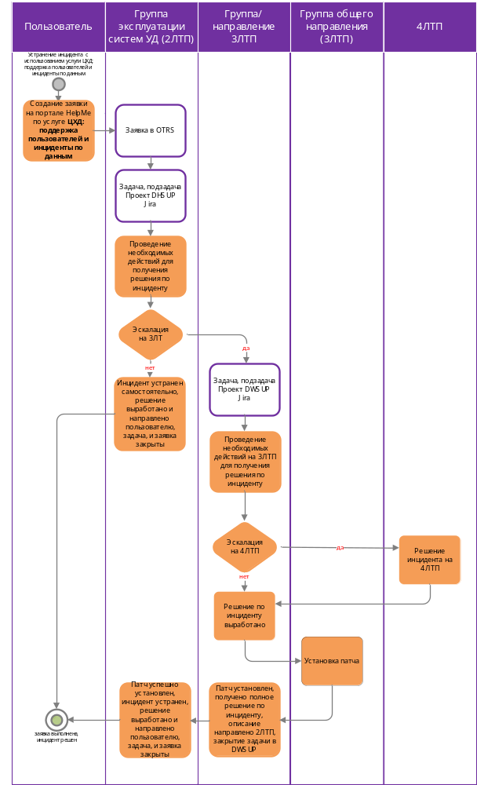
Рисунок 1. Схема устранения инцидента на данные

Устранение инцидента на доступность
ЦХД: Инцидент на доступность БД и приложений — услуга OTRS, в рамках которой устраняется инцидент на доступность БД и прочих компонентов ЦХД.

Время реакции и решения инцидента
Время реакции и решения инцидента определяется по его параметру Приоритет. Время реакции на инцидент представлено в Таблице № 7.
Таблица № 7
Время реакции на инцидент на доступность
Приоритет | Время реакции | Полное решение проблемы
1 – Наивысший | 2 рабочих часа | 4 рабочих часа
2 – Высокий | 2 рабочих часа | 8 рабочих часа
3 – Средний | 2 рабочих часа | 16 рабочих часов
4 – Нормальный | 2 рабочих часа | 24 рабочих часов

Участники взаимодействия
Перечень ролей участников взаимодействия при устранении инцидента на доступность содержится в Таблице № 8. Соответствие ролей и структурных подразделений ПАО «Ростелеком» и детальный перечень групп ТП содержится в Приложении № 1.
Таблица № 8
Участники взаимодействия при устранении инцидента на доступность
№ п/п | Роль | Функциональные обязанности
1 | Пользователь Системы | - регистрирует заявку на портале HelpMe по услуге ЦХД: Инцидент на доступность БД и приложений;  - в случае необходимости предоставляет уточняющую информацию по заявке;  - получает решение по инциденту и подтверждает его, либо выявляет и направляет дополнительные требования к инциденту.
2 | Группа инфраструктуры ЦХД (2ЛТП) | - осуществляет анализ и устранение инцидента на доступность;  - уточняет недостающую информацию у Пользователя в случае необходимости;  - может менять параметр Влияние в зависимости от расчётных затрат на решение инцидента;  - предоставляет Пользователю выработанное решение по инциденту.

Порядок устранения инцидента
Решение инцидента по услуге ЦХД: Инцидент на доступность БД и приложений происходит в следующем порядке.
- В случае обнаружения проблем доступность ЦХД, а именно:
- недоступность БД Системы (Greenplum, Postgres);
- недоступность ETL-компонентов (Airflow);
- недоступность иных компонентов ЦХД.
Пользователь, для устранения инцидента, направляет заявку по услуге ЦХД: Инцидент на доступность БД и приложений, где указывает компонент, с доступностью которого Пользователь испытывает проблему, и иную информацию, которая может помочь чётко идентифицировать проблему.
Заявка направляется и регистрируется Пользователем через портал HelpMe. Заявка направляется Пользователем в соответствии с п. 4.1.
На основе зарегистрированной заявки автоматически формируется объект OTRS Инцидент, который направляется на Группу инфраструктуры ЦХД (2ЛТП).
- Зарегистрированная заявка попадает в очередь на обработку.
При обнаружении необработанной заявки Координатором Группы инфраструктуры ЦХД (2ЛТП), то он блокирует её и назначает на выполнение Исполнителя из своей группы. Если необработанная заявка обнаружена Исполнителем группы, то он блокирует заявку и назначает себя на выполнение работ по заявке.
Далее Исполнитель анализирует заявку на предмет корректности и полноты предоставленной Пользователем информации и берёт её в работу, происходит фиксация времени взятия заявки в работу и рассчитываются сроки планового времени решения.
- В рамках решения заявленного инцидента Исполнитель Группы инфраструктуры ЦХД (2ЛТП) выполняет работы по устранению инцидента, результатом является восстановленная доступность к компоненту Системы.
- После того как все необходимые работы по устранению инцидента произведены, Исполнитель Группы инфраструктуры ЦХД (2ЛТП) формирует чёткое описание решения инцидента Пользователю в OTRS.
После этого Исполнитель группы направляет решение Пользователю и закрывает заявку в OTRS. В OTRS автоматически фиксируется время решения инцидента.
После размещения решения заявки в OTRS, Пользователь проверяет работоспособность предоставленного решения по возникшему у него инциденту.
Пользователь подтверждает направленное ему решение либо отправляет заявку обратно на доработку.
Схема взаимодействия групп ТП в рамках данной услуги представлена на Рисунке 2.
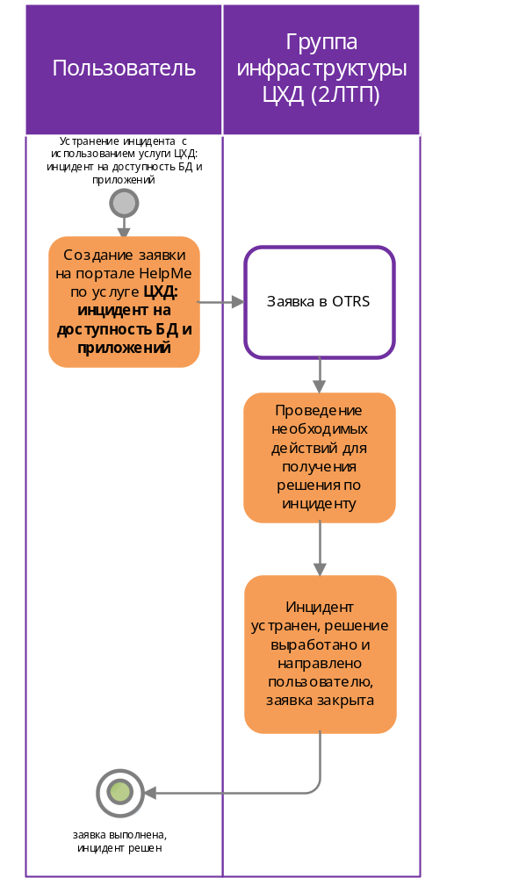
Рисунок 2. Схема устранения инцидента на доступность

Управление запросами на обслуживание
Процесс управления запросами на обслуживание — процесс, который позволяет эффективно и оперативно управлять доступом к ИТ-услугам.

Приоритет запросов на обслуживание
Запросы на обслуживание классифицируются по значению показателя Приоритет.
Приоритет — суммарный показатель запроса на обслуживание, расчёт которого производится на основе значений следующих показателей:
- Критичность — определяет степень отклонения от нормального уровня предоставления услуги, выражающаяся в количестве пользователей или бизнес-процессов, подвергшихся воздействию запроса на обслуживание.
Степень критичности запроса определяется по следующей шкале: Наивысшая, Высокая, Средняя, Нормальная;
- Влияние — определяет, как быстро с момента своего появления запрос на обслуживание окажет существенное влияние на бизнес.
Влияние запроса на обслуживание определяется по следующей шкале: Наивысшее, Высокое, Среднее, Нормальное.
Приоритет запросов на обслуживание, перечень которых представлен в п. 4, определяется по характеристикам, представленным в Таблице № 9.
Таблица № 9
Определение приоритета запросов на обслуживание
Приоритет | Описание
1 – Наивысший | Запрос на обслуживание касается инцидента, влияющего на важнейшую услугу. Является экстренным.
2 – Высокий | Запрос касается серьёзного обслуживания, затрагивающего ряд пользователей, либо связан со критичными вопросами.
3 – Средний | Запрос на обслуживание не имеет особой критичности для реализации, но его не следует откладывать.  Запрос на обслуживание требует выполнения стандартного объёма работ.
4 – Нормальный | Запрос на обслуживание желателен для реализации, но может быть отложен до следующего релиза Системы.

Время реакции и решения запросов на обслуживание
К запросам на обслуживание не применяется время реакции, но запрос должен быть принят в работу не позднее 4 рабочих часов с момента его регистрации, не зависимо от приоритета, присвоенного ему.
Время решения запроса определяется по его параметру Приоритет.
Время решения запросов на обслуживание, представленных в перечне п. 4, представлено в Таблице № 10.
Таблица № 10
Определение приоритета запросов на обслуживание
Услуги OTRS | Приоритет
Услуги OTRS | 1 – Наивысший | 2 – Высокий | 3 – Средний | 4 – Нормальный
ЦХД: Предоставление базового доступа к ЦХД | 24 рабочих часа | 24 рабочих часа | 24 рабочих часа | 24 рабочих часа
ЦХД: Предоставление доступа к детальному слою данных ЦХД | 16 рабочих часов | 24 рабочих часа | 32 рабочих часа | 48 рабочих часов

Участники взаимодействия
Перечень ролей участников взаимодействия при решении всех имеющихся запросов на обслуживание, представленные в перечне п. 4, содержится в Таблице № 11. Соответствие ролей и детальный перечень групп ТП содержится в Приложении № 1.
Таблица № 11
Участники взаимодействия при решении запросов на обслуживание
№ п/п | Роль | Функциональные обязанности
1 | Пользователь Системы | - регистрирует заявку на портале HelpMe по одной из следующих услуг:  - ЦХД: Предоставление базового доступа к ЦХД;  - ЦХД: Предоставление доступа к детальному слою данных ЦХД;  - в случае необходимости предоставляет уточняющую информацию по заявке;  - получает доступ к необходимому компоненту ЦХД и подтверждает его, либо выявляет и направляет дополнительные требования к запросу.
2 | Группа эксплуатации систем управления данными (2ЛТП) | - осуществляет предоставление запрошенного Пользователем доступа по услугам:  - ЦХД: Предоставление базового доступа к ЦХД;  - уточняет недостающую информацию у Пользователя в случае необходимости по услугам, по которым является исполнителем;  - может менять параметр Влияние при наличии обоснования;  - предоставляет Пользователю решение по его запросу.
3 | Группа инфраструктуры ЦХД (2ЛТП) | - осуществляет предоставление запрошенного Пользователем доступа по услугам:  - ЦХД: Предоставление доступа к детальному слою данных ЦХД;  - уточняет недостающую информацию у Пользователя в случае необходимости;  - может менять параметр Влияние при наличии обоснования;  - предоставляет Пользователю решение по его запросу.
4 | Согласующие | - осуществляют согласование запроса Пользователя на доступ.

Типовая схема взаимодействия участников решения запросов на обслуживание
Запрос на обслуживание характеризуется прохождением следующих этапов:
- Создание заявки Пользователем на портале HelpMe по необходимой услуге.
- Согласование заявки Согласующим(и).
- Решение заявки, т.е. предоставление доступа Пользователю Исполнителем (Группой ТП).
Типовая схема этапов решения запроса на обслуживание представлена на Рисунке 2.
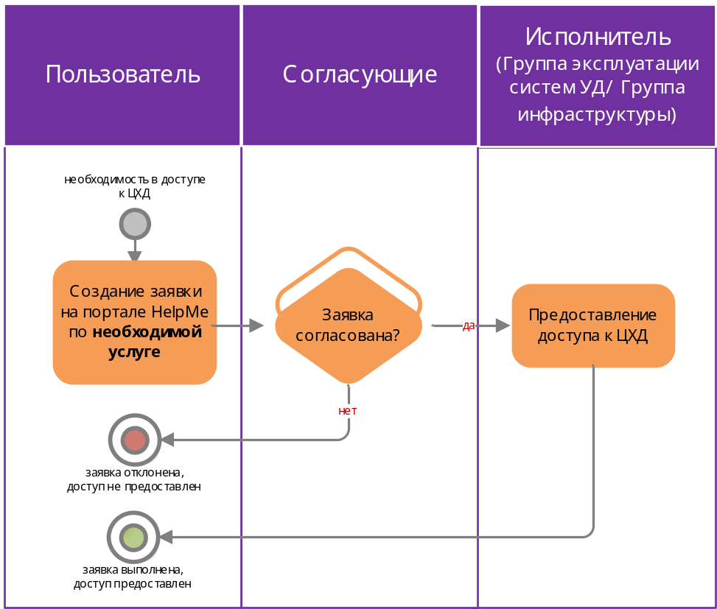
Рисунок 2. Типовая схема решения запроса на обслуживание

Порядок решения запросов на обслуживание

Порядок решения запроса на предоставление базового доступа к Greenplum ЦХД
Решение запроса на предоставление базового доступа к Greenplum ЦХД осуществляется в соответствии со следующим порядком:
- Пользователь создаёт заявку на портале HelpMe по услуге ЦХД: Предоставление базового доступа к ЦХД.
- Согласование заявки производится в один этап у Согласующего (Руководитель пользователя) — подтверждает предоставление базового доступа Пользователю к ЦХД.
- По факту успешного согласования Пользователю предоставляется базовый доступ к Greeenplum ЦХД. Доступ предоставляет Группа эксплуатации систем управления данными (2ЛТП).
Типовая схема решения запроса на обслуживание представлена в п. 6.4.

Порядок решения запроса на предоставление доступа к детальному слою ЦХД
Решение запроса на предоставление доступа к детальному слою ЦХД осуществляется в соответствии со следующим порядком:
- Пользователь создаёт заявку на портале HelpMe по услуге ЦХД: Предоставление доступа к детальному слою данных ЦХД. В заявке выбирает контур, к которому необходим доступ, и указывает перечень необходимых в объектов в формате schemaname.tablename.
- Согласование заявки производится в два этапа у следующих Согласующих:
- Руководитель пользователя — подтверждает предоставление доступа Пользователю к ограниченным данным;
- Владелец контура — в зависимости от выбранного контура согласует предоставление расширенного доступа к контуру, Владельцем которого является.
- По факту успешного согласования Пользователю предоставляется доступ к выбранным данным детального слоя ЦХД в соответствии с действующей ролевой моделью и политикой информационной безопасности. Доступ предоставляет Группа инфраструктуры ЦХД (2ЛТП).
Типовая схема решения запроса на обслуживание представлена в п. 6.4.

Порядок выполнения регулярных работ
Регулярные работы по загрузке данных на слой DDS (ядровый слой ЦХД) осуществляются с ежедневной/еженедельной/ежемесячной периодичностью.
Допустимая задержка по загрузке данных в ядровые слои ЦХД составляет:
- до 3 рабочих дней для ежедневных таблиц;
- до 4 рабочих дней для еженедельных таблиц;
- до 5 рабочих дней для ежемесячных таблиц.

Приложение 1. Соответствие ролей (групп ТП) и подразделений
№ п/п | Роль / группа ТП | Подразделение | Координатор группы ТП
1 | Группа эксплуатации систем управления данными (2ЛТП) | Отдел – Центр компетенции по эксплуатации систем управления данными Управления эксплуатацией информационных систем ООО «РТК ИТ» | Сизова Наталия Петровна,  начальник отдела,  тел.: +7 (915) 031-69-47,  e-mail: nataliya.sizova@rt.ru
2 | Группа инфраструктуры ЦХД (2ЛТП) | Отдел поддержки инфраструктуры единой технологической платформы Блока по управлению данными ООО «РТК ИТ» | Кошельков Николай Владимирович,  начальник отдела,  тел.: +7 (916) 054-29-36,  e-mail: nikolay.koshelkov@rt.ru
3 | Группа (3ЛТП) – Общее направление | Управление внедрения и эксплуатации Блока по управлению данными ООО «РТК ИТ» | Чернета Андрей Валентинович,  директор направления,  тел.: +7 (958) 853-42-56,  e-mail: Andrey.Cherneta@sibir.rt.ru
4 | Группа (3ЛТП) – Направление ФЭБ | Отдел всесегментной отчетности Департамента управления данными Блока по управлению данными ООО «РТК ИТ» | Петров Вадим Дмитриевич,  начальник отдела,  тел.: +7 (985) 426-89-96,  e-mail: V.D.Petrov@rt.ru
4 | Группа (3ЛТП) – Направление B2B | Отдел отчетности корпоративного сегмента Департамента управления данными Блока по управлению данными ООО «РТК ИТ» | Ушакова Дарья Владимировна,  начальник отдела,  тел.: +7 (999) 075-63-21,  e-mail: darya.ushakova@rt.ru
6 | Группа (3ЛТП) – Направление БТИ | Отдел отчетности блока технической инфраструктуры Департамента управления данными Блока по управлению данными ООО «РТК ИТ» | Макаревич Константин Сергеевич,  начальник отдела,  тел.: +7 (918) 477-79-11,  e-mail: Konstantin.Makarevich@south.rt.ru
7 | Группа (3ЛТП) – Направление B2C | Отдел отчетности массового сегмента Департамента управления данными Блока по управлению данными ООО «РТК ИТ» | Булгаков Андрей Владиславович,  начальник отдела,  тел.: +7 (917) 512-31-25,  e-mail: Andrey.V.Bulgakov@RT.RU
8 | Группа (3ЛТП) – Системная разработка | Отдел системной разработки Департамента развития единой технологической платформы Блока по управлению данными ООО «РТК ИТ» | Карабанова Марина Александровна,  начальник отдела,  тел.: +7 (926) 096-30-15,  e-mail: Marina.Karabanova@rt.ru
9 | Группа (3ЛТП) – Рефакторинг | Департамент развития единой технологической платформы Блока по управлению данными ООО «РТК ИТ» | Архипкин Станислав Николаевич,  директор департамента,  тел.: +7 (901) 746-89-60,  e-mail: Stanislav.Arkhipkin@rt.ru
10 | Группа (3ЛТП) – BI | Департамент развития единой технологической платформы Блока по управлению данными ООО «РТК ИТ» | Шилов Владимир Александрович,  руководитель направления,  тел.: +7 (342) 235-52-45,  e-mail: shilov-va@rt.ru

